муниципальное казенное дошкольное образовательное учреждение
города Новосибирска
«Детский сад № 14 «Аленка» комбинированного вида»

Консультация для родителей по теме:

«Ознакомление старших дошкольников с творческими профессиями»

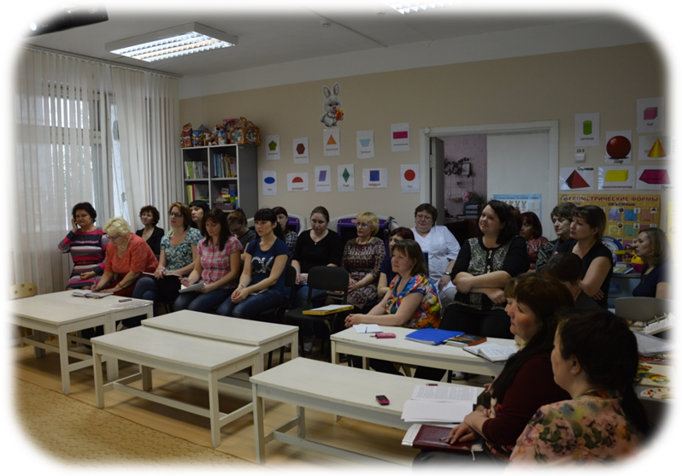

Выполнили:
воспитатель высшей
квалификационной категории
Чевозерова Л.Н.
воспитатель высшей
квалификационной категории
Макарова М.Г.

Новосибирск 2021г.

Прежде чем, знакомить детей с творческими профессиями, надо дать представление о том, что такое профессия. Профессия – это труд которому человек посвящает свою жизнь. А что же такое творческая профессия? Какими качествами должны обладать люди этих профессий? Отвечая на эти вопросы мы осуществляем первый этап ознакомления дошкольников с профессиями. Итак, творческая профессия – это профессия, где человек воплощает своё творчество, талант, мастерство. Какие же профессии относятся к творческим? Это: писатели, журналисты, артисты (кино, балета, театра, цирка), изобретатели, визажисты, дизайнеры, модельеры.
Ознакомление должно происходить поэтапно, от простого к сложному, чтобы ребёнок понял насколько прекрасны эти профессии, но и насколько трудны.
Начнём с профессии артист. Знаменитых артистов знают много людей, ими восхищаются, им хотят подражать. Но это только одна сторона жизни, которая на виду у всех, есть и другая, скрытая от глаз зрителя, наполненная тяжёлым трудом, многочисленными репетициями, ежедневными спектаклями. В чём же состоит профессия артиста?
Её основа в том, чтобы ему поверили зрители, чтобы казалось, будто перед глазами происходит самая настоящая жизнь. Артист во время спектакля должен уметь перевоплощаться в другого человека. У него изменяется голос, походка, манера держать себя. Артист должен обладать великолепной памятью, чтобы запомнить текст, реплики.
Особенности творчества актёров кукольного тетра состоит в том, что сам он на сцене не появляется, но на сцене действует, двигается кукла им направленная. Самое главное у артиста-кукольника – это его руки. Они должны быть пластичными, гибкими, работа с куклой требует ловкости, силы рук.
При ознакомлении с профессией артиста предшествует посещение театра, цирка. В группе дети ставят мини спектакли, показывают различные театры, используют игры драматизации. Дети учатся перевоплощаться в героев, подражать их характеру, движениям. В основу этому лежит театрализованная деятельность, где активность и творчество детей может проявляться в трёх аспектах:
1) Создание драматического содержания (заданный литературный сюжет или сочинение собственного сюжета).
2) Исполнение собственного замысла (умение воплощать образ с помощью разных средств выразительности (мимики, интонации…) использование профессий - актёр, режиссёр, сценарист.
3) В оформлении спектакля (декорации, костюмы, афиши, программки (возможны в использовании профессий – оформитель, костюмер).
Следующая творческая профессия – художник. Художник – человек, который создаёт красоту, потому что умеет видеть красоту вокруг себя. При ознакомлении с профессией художника ставится несколько задач: дать представление об условиях, в которых работает художник. Упражнять в узнавании и назывании различных жанров живописи (портрет, пейзаж, натюрморт), изобразительных материалов (акварель, гуашь, масляные краски, холст, кисти, мольберт, палитра). Какими же качествами должен обладать художник?
Чтобы стать настоящим художником нужно тренировать руку, чтобы проводить точные линии карандашом, мелом, углём; тренировать глаза, чтобы различать самые тонкие оттенки цвета; тренировать наблюдательность, память, воображение. Знакомство с профессией художника происходит с помощью рассматривания иллюстраций, слайдов, чтении стихов, слушаньем музыки, наблюдением в природе. Важным этапом в знакомстве с художником в узнавании жанров живописи. В младшей группе рассматривая иллюстрации необходимо произносить слова «портрет», «натюрморт», «пейзаж». В старшем возрасте необходимо проводить тематические экскурсии, игры «Мы идём в музей», где дети знакомятся с произведениями искусства различных жанров.
Ознакомление с профессией художника-портретиста происходит по нескольким этапам:
На первом этапе: дети рассматривают друг друга, обращают внимание на глаза, веки, ресницы, нос….
Следующий этап называется « Портрет моего друга» - самый любимый этап у детей. Сначала проводится предварительная работа: вместе с детьми подбираются репродукции картин известных художников с портретами людей различных эпох (чтобы можно было рассмотреть и сравнить лица, различные причёски, головные уборы, одежду) и фото портреты современных людей. После рассматривания и сравнения дети рисуют своих друзей – это занимательный процесс, в котором дети отображают любимые качества своих друзей.
Последний этап более сложный, но ещё и более интересный. Дети рисуют себя. Для удобства можно поставить зеркало перед ребёнком, чтобы он хорошо видел себя. После можно устроить выставку, чтобы дети узнали друг друга.
При ознакомлении детей с творчеством художников - иллюстраторов рекомендуется организовать выставку книг с картинками и без, тем самым подвести детей к пониманию значимости этой профессии. Предложите детям рассмотреть иллюстрации двух - трёх художников к одной и той же сказки. Обратите внимание детей на то, что по-разному художники изображают одних и тех же героев.
Попытайтесь подвести детей к пониманию того что разные эмоциональные состояния художники передают не только благодаря выражению лица, но и цветом, колоритом, где можно показать страх и радость, вызвать чувство тревоги и ощущения счастья. Особое внимание уделяйте контрасту. Например, изображая девочку Машу в лесу, художник Ю. Васнецов нарисовал её очень маленькой среди огромных деревьев, и этот контраст вызывает у нас чувство тревоги. Дать представление о том, сто создавая иллюстрацию, художник учитывает жанр литературного произведения (сказка, юмористическое произведение, потешка) и использует разные средства выразительности. Предложите детям самим создать иллюстрации к произведениям и рассмотрите из многообразие и красоту
Следующая профессия – скульптор. Скульптор – это художник, который создаёт скульптуру. Что же такое скульптура? Скульптура (произошла от латинского слова «вырезать, высекать, ваять») – это объёмное изображение выполненное в разных материалах (камне, гипсе, дереве, глине, металле ). Как же работает скульптор? Сначала он на бумаге рисует эскиз скульптуры, затем изготавливает модель из мягкого материала (глины, пластмассы). После он сам или с помощью рабочих - специалистов «переводит» скульптуру в другой материал.
Детей старшего возраста необходимо научить различать скульптуру малой формы (изготавливаются для украшения помещений) и монументальную скульптуру (памятники, монументы) изготавливают для украшения парков, скверов, площадей) они бывают из камня, металла, бронзы. Подвести детей к пониманию замысла скульптора, видеть характер образа, его настроение (грустный, задумчивый, весёлый).
Предложите детям рассмотреть скульптуры, провести экскурсии к памятникам, рассмотреть репродукции, слайды. Существует сюжетно – ролевая игра «Скульптор» где дети создают сами «скульптуру». С этой целью один ребёнок становится скульптором, а другой – тем самым «материалом», из которого создают скульптуру. Скульптор ставит «скульптуру» в определённую позу, находит необходимое движение рук, ног… затем дети меняются местами. Эта игра на практике позволяет понять пути создания выразительного образа.
Ознакомление с профессией архитектора происходит с помощью иллюстраций, изображающие различные сооружения, экскурсии, прогулки, где дети знакомятся с архитектурой своего города, рассматривание фотографий, использование практических умений (строить из имеющего в группе материала здания, мосты, улицы города…) использование полученных знания в рисовании, лепке, аппликации. Дать знания, что архитектор сначала строит дом в уме (придумывает), затем рисует свои задумки в чертежах. Главная задача архитектора чтобы его сооружение было красивое, прочное и имело пользу. В работе архитектора есть что-то от художника, а что-то от инженера. Это очень интересная, но трудная профессия.
Какие же задачи стоят при ознакомлении с творческими профессиями:
1) Вызвать интерес к окружающему миру, формировать представление о труде.
2) Расширять представление и знания о профессиях.
Важно чтобы ребёнок с раннего возраста проникся уважением к любой профессии, и понял, что любая профессия должна приносить радость и самому человеку и окружающим людям.

